Érable rouge, Red Maple (Acer rubrum)
Autres noms : Plaine rouge

Caractéristiques
Zone de rusticité : 3a
Exposition : soleil ou mi-ombre
Croissance : moyenne
Couleur : vert l’été, jaune orangé à rouge vif l’automne
Enracinement : superficiel
Valeur ornementale : très élevée
Aspect : port pyramidal, devenant ovoïde ou arrondi, irrégulier ; ramilles rouges ; écorce rougeâtre, devenant grise avec l’âge
Usages : isolé, alignement et naturalisation ; adapté aux milieux humides et aux milieux naturels, mais difficile à cultiver, Très décoratif

Besoins
Sol : s’adapte à tous les types de sols consistant. Éviter sols calcaires. Texture argileuse.
Humidité : moyenne PH : acide
Compactage : grande tolérance
Sels de déglaçage : aucune tolérance

Dimension à maturité
Hauteur : 20 m (65 pi) Largeur : 15 m (49 pi)

Espacement sécuritaire pour les lignes électriques d’Hydro-Québec : 10 m (32 pi)

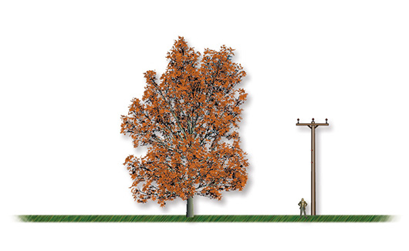

Érable rouge, Red Maple (Acer rubrum)
Autres noms : Plaine rouge

